УДК 539.422.533

Влияние предварительного циклического нагружения и температуры на остаточную прочность однонаправленных композитов

Бабушкин А.В., Козлова А.В.

Пермский государственный технический университет, г. Пермь, Россия

РЕЗЮМЕ

В рамках данного исследования проведены испытания циклической прочности и долговечности, а также остаточной прочности образцов из стеклопластика и органопластика при нормальной и повышенной температурах. Произведен анализ механизмов разрушения однонаправленных волокнистых пластиков при циклическом и статическом нагружении кольцевых образцов в рамках реализации так называемого NOL–метода. Получены экспериментальные зависимости остаточной прочности от интенсивности предварительного циклического нагружения, построены экспериментальные функции поврежденности для исследуемых материалов при комнатной и повышенной температурах.

Ключевые слова: однонаправленные стекло- и органопластики; остаточные свойства поврежденных структур; экспериментальные функции поврежденности; зависимости свойств ПКМ от температуры

INFLUENCE PRELIMINARY CYCLIC LOAD AND TEMPERATURES ON RESIDUAL DURABILITY OF UNIDIRECTIONAL COMPOSITES

Babushkin A.V., Kozlova A.V.

Perm State Technical University, Perm, Russia

SUMMARY

Within the limits of the given research tests of cyclic durability and durability, and also residual durability of samples from fiberglass and organoplasty are conducted at the normal and raised temperatures. Research of mechanisms of destruction of unidirectional fibrous plastics is carried out at cyclic and static load ring samples within the limits of realisation of a so-called NOL-method. Experimental dependences of residual durability on intensity preliminary cyclic load are received, constructed experimental functions damage for investigated materials at the room and raised temperatures.

Key words: unidirectional fibreglasses and organoplasty; residual properties of the damaged structures; experimental functions of damage; dependences of properties of polymeric composite materials on temperature
Для обеспечения надежной работы высоконагруженных элементов конструкций из композиционных материалов необходима глубокая экспериментальная проработка механического поведения этих материалов. Одной из наиболее актуальных задач в механике композиционных материалов сегодня является исследование повреждаемости при циклическом нагружении в условиях нормальных и повышенных температур. Целью данной работы являлось исследование разупрочнения однонаправленных армированных пластиков после предварительного циклического нагружения разной степени интенсивности, приводящего к различному уровню поврежденности, при разных температурах.
Проводились испытания кольцевых образцов однонаправленного стеклопластика и органопластика. Для испытаний использовались кольцевые образцы диаметром 250 мм, толщиной 1,5 мм и шириной 12 мм. Образцы из стеклопластика изготовлены кольцевой намоткой стеклоровинга РБН 1680 со связующим УП 2217, образцы органопластика кольцевой намоткой волокна «Армос» со связующим УП 2217. После формования мокрой намоткой кольцевых образцов применялось уплотнение при помощи внешних перфорированных стяжек, а также термическая полимеризация. Вид исходного кольцевого образца однонаправленного композита изображен на рис.1.

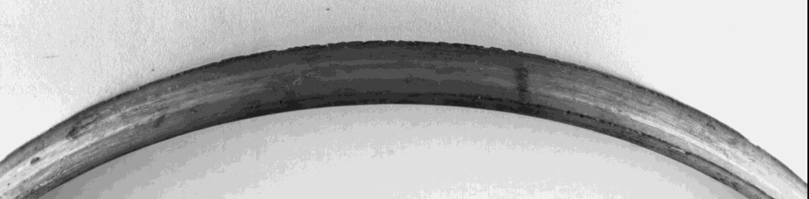
Рис.1. Кольцевой образец (фрагмент) однонаправленного стеклопластика РБН 1680 - УП 2217.

Испытания были проведены по следующей методике. На первом этапе ускоренно [1] определялся условный предел выносливости на заранее выбранной базе, в данном случае – 10⁵ циклов нагружения для стеклопластика и 5x10⁵ циклов нагружения – для органопластика. Циклическое нагружение кольцевых образцов проводилось в жестких полудисках на специальной усталостной машине (рис.2). Машина осуществляет жесткое циклическое нагружение с помощью кривошипного и эксцентрикового механизмов. Устройство машины позволяет проводить испытания при различной симметрии циклического нагружения. В данном случае применялось пульсирующее знакопостоянное циклическое растяжение с преднагружением 100 Н. Циклические испытания проводились с частотой 20 Гц при комнатной температуре окружающей среды.
При использовании машины кривошипно-эксцентрикового типа стабильность нагрузок задается постоянством жесткостных характеристик нагружающей системы и неизменностью в ходе испытания величины эксцентриситета. Для удобства проведения эксперимента и в связи с определенным типом применяемой испытательной машины, напряжения цикла задавались и контролировались через размах колебаний подвижного захвата. Нагружение первого образца стеклопластика проводилось при значении амплитудного напряжения σ_{а}≈0,4σ_{в}. Разрушение образца произошло при достижении тысячи циклов нагружения. Вид образца, разрушенного при циклическом растяжении, показан на рис.3. Подобный вид разрушения характерен для всех образцов, разрушившихся при циклическом деформировании.

+
+
+

Узел эксцентрика
Тяга регулируемой длины
Счетчик циклов
Образец
Рис.2. Схема усталостной машины.

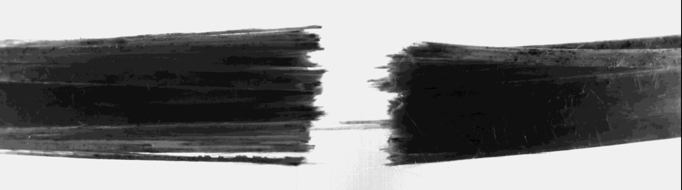
Рис.3. Вид разрушения однонаправленного стеклопластика РБН 1680 - УП 2217 при циклическом растяжении.

Далее амплитуду колебаний подвижного захвата уменьшали за каждый шаг примерно на 10%. Таким образом, на очередном шаге понижения нагрузки при достижении выбранной базы испытаний образец не разрушался. На этом уровне нагрузки было испытано по пять образцов каждого материала. Для стеклопластика - три из пяти образцов были разрушены с полным разделением частей образца, а у двух образцов наблюдались значительные повреждения, но целостность сохранялась. Это соответствует достижению условного предела выносливости на данной базе. При этом начальное амплитудное напряжение для стеклопластика соответствовало значению ≈0,15σ_{в}. Для органопластика усталостного разрушения, несмотря на увеличенную базу испытаний, на данном оборудовании достичь не удалось.
На втором этапе для стеклопластика был выбран такой уровень амплитудных напряжений (σ_{а}¹), при котором гарантированно бы не происходило разрыва образцов - σ_{а}¹≈0,12σ_{в}. Далее диапазон напряжений от σ_{а}¹ до нуля разбили на пять равных промежутков, получив соответственно пять уровней (степеней) циклического деформирования образцов стеклопластика РБН 1680-УП 2217. Оставшиеся образцы были равномерно разделены на пять частей. Каждая партия образцов стеклопластика подвергалась циклическому нагружению на определенном уровне размаха колебаний подвижного захвата до достижения базы испытаний – 10⁵ циклов. Для органопластика поступили аналогично, начиная с максимально возможного на данном оборудовании уровня нагружения. Каждая партия образцов органопластика подвергалась циклическому нагружению на определенном уровне размаха колебаний подвижного захвата до достижения базы испытаний – 5x10⁵ циклов. Образцы каждой группы по завершении усталостных испытаний имели, таким образом, различную степень поврежденности структуры исходного материала. Всего циклическому нагружению было подвергнуто 38 образцов стеклопластика РБН 1680-УП 2217, из них 7 образцов при этом разрушились. Для органопластика «Армос»- УП 2217 всего испытаниям было подвергнуто 19 образцов, из них циклическому нагружению – 13 образцов.
Далее образцы подвергались испытаниям по определению остаточной прочности в условиях квазистатического растяжения. По нескольку образцов каждого материала не были подвержены циклическому деформированию. Испытания на растяжение этих образцов проводились при комнатной и повышенной температурах для определения начальной прочности.
Растяжение кольцевых образцов в их плоскости осуществлялось при помощи внутреннего давления, которое создавалось жесткими полудисками – так называемый NOL-метод [2,3]. Метод растяжения полудисками стандартизирован и широко применяется во всем мире. При этом во всех источниках отмечается влияние на результаты испытаний размеров образцов, наличие или отсутствие механической обработки, и отношение толщины кольца к радиусу h/R, которое должно быть минимальным. В данном случае соотношение приведенных размеров – 250х12х1,5 мм, отсутствие механической обработки и угол намотки, близкий к 90°, можно считать оптимальными по отношению к применению данного метода. При растяжении кольцевых образцов смазка между образом и приспособлением не применялась.
Прочность материала образца определялась по формуле:
П⁺_{θ}= Р_{разр}/2bh
Однако нужно иметь в виду, что прочность, определяемая по этой формуле, лишь условно является характеристикой материала образца. При растяжении образца около разъема полудисков образуется зазор, и на этом участке образец изгибается. Вследствие изменения радиуса кривизны образца возникает концентрация напряжений. При исследовании NOL-колец установлено, что концентрация радиальных растягивающих напряжений σ⁺_{r} оказывает небольшое влияние [4]. Зато численные значения напряжений межслойного сдвига τ_{θr} при разрушении образца могут превысить предельную для данного материала величину. Типичный вид разрушения кольцевых образцов стеклопластика РБН 1680-УП 2217 показан на рис.4. Из рисунка видно, что разрушение образцов стеклопластика РБН 1680-УП 2217 при действии статического растяжения происходит не только по принципу нормального отрыва, но и путем расслоения.
По данной методике на остаточную прочность после циклического деформирования был испытан 31 образец стеклопластика, из них 16 образцов были испытаны в нормальных условиях, а 15 при повышенной (130^{о}С) температуре. Также на остаточную прочность были ипытаны 13 образцов органопластика, из них 8 образцов - в нормальных условиях, а 5 – при повышенной (130°С) температуре. Прогрев образцов проводился в течение двух часов [5] в термокамере ТС-3,6-200 "Терма". Вместе с образцами прогревались также и полудиски. После извлечения образцов с полудисками из термокамеры испытания проводились за максимально короткий срок – 1-2 минуты.

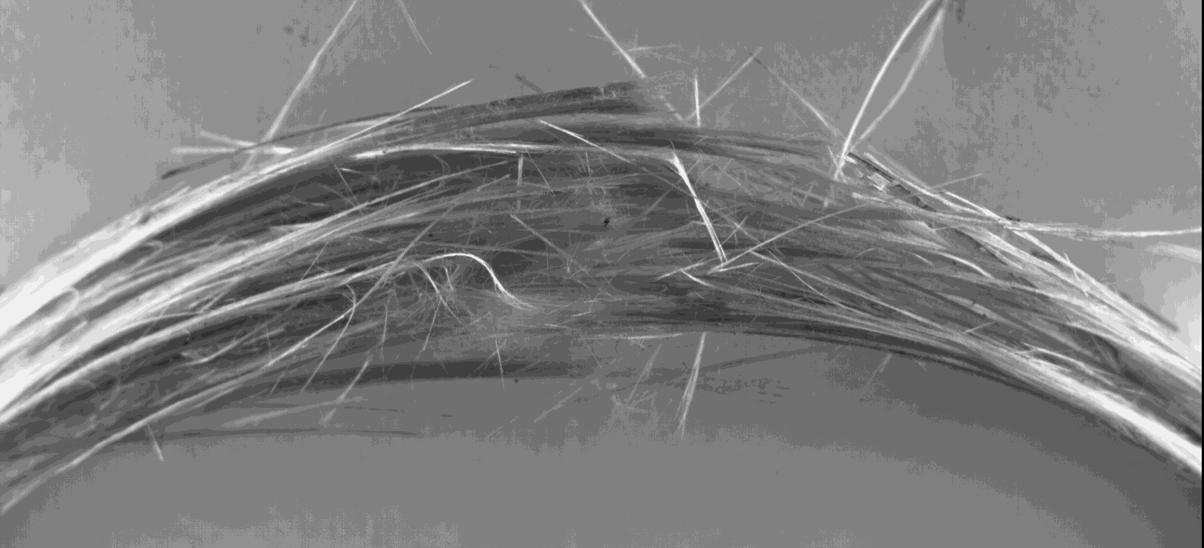
Рис.4. Разрушение стеклопластика РБН 1680-УП 2217 при статическом деформировании жесткими полудисками.

Таким образом, исследование поврежденности сводится к выявлению и анализу остаточной прочности кольцевых образцов после циклического нагружения разной интенсивности при нормальной и повышенной (130⁰С) температуре. Результаты исследования для стеклопластика РБН 1680-УП 2217 представлены в табл.1.
Табл.1.
Результаты экспериментального определения влияния предварительного циклического нагружения разной интенсивности и температуры
на остаточную прочность стеклопластика РБН 1680-УП 2217.
Предел прочности,  МПа | Амплитудные напряжения,  МПа | Температура, °С | Количество образцов, шт.
1179,9 | 0,0 | 20 | 5
1084,9(970,95) | 34,8(38,9) | 20(130) | 3(2)
956,9(965,95) | 61,1(61,9) | 20(130) | 3(4)
859,2(1031,9) | 94,6(97,7) | 20(130) | 3(2)
742,3(666,8) | 117,7(121,3) | 20(130) | 4(3)
732,1(754,3) | 145,6(145,6) | 20(130) | 3(4)

На рис.5 представлены экспериментальные данные влияния предварительного циклического нагружения разной интенсивности и температуры на остаточную прочность образцов стеклопластика РБН 1680-УП 2217. Для построения графиков соответствующих зависимостей, аппроксимация экспериментальных данных проведена на основе метода наименьших квадратов.
На данном графике наблюдается скачок остаточной прочности на образцах, которые подвергались прогреву в термокамере. Скачок происходит при значении амплитудного напряжения 107,3 МПа, что примерно соответствует 9% статической и 60% усталостной прочности данного материала. Остаточная прочность образцов, не подвергающихся прогреву, монотонно убывает.

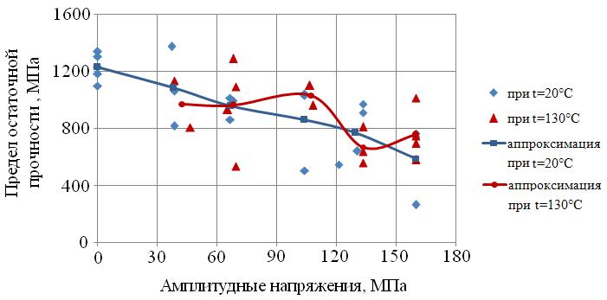
Рис.5. Влияние предварительного циклического нагружения разной интенсивности и температуры на остаточную прочность стеклопластика РБН 1680-УП 2217.

В табл.2 приведены результаты экспериментального определения влияния предварительного циклического нагружения разной интенсивности и температуры на остаточную прочность для органопласткика «Армос» - УП 2217.

Табл.2.
Результаты экспериментального определения влияния температуры на остаточную прочность органопластика «Армос»-УП 2217.
Предел прочности, МПа | Амплитудные напряжения, МПа | Температура, °С | Количество образцов, шт.
1596,3(1460,3) | 0 | 20(130) | 3(3)
1613 | 190,4 | 20 | 1
1422(1540) | 403,1(408,6) | 20(130) | 2(2)
1245,8 | 707 | 20 | 4
1322(1124,3) | 912,2(935,5) | 20(130) | 1(3)

На рис.6 представлены экспериментальные данные влияния предварительного циклического нагружения разной интенсивности и температуры на остаточную прочность образцов органопласткика «Армос» - УП 2217.
На данном графике остаточная прочность прогретых образцов стабильна до значения амплитудного напряжения 300 МПа, а далее монотонно убывает. Более того - при циклическом нагружении с амплитудой около 400 МПа есть отдельные значения остаточной прочности выше предела прочности при данной температуре. То есть эффект «залечивания» и дополимеризации для органопластика также наблюдается, но в меньшей степени, чем для стеклопластика. Хотя казалось, можно было бы ожидать обратной тенденции ввиду того, что волокна – также органический полимер. Данная ситуация может быть объяснена тем, что при некотором уровне значений циклических воздействий повреждаются (разрушаются, нарушаются) лишь поперечные (Ван-Дер-Ваальсовские) взаимодействия в полимере, которые при нагревании способны восстанавливаться или даже оптимизироваться. Что и происходит в матричном материале стеклопластика. В случае же органопластика – в направлении силового воздействия в полимерных волокнах (ввиду их предельного технологического и деформационного состояния) поперечных связей просто нет. Жесткие полимерные волокна способны получать повреждения даже при малых амплитудах циклического воздействия только в основных цепях, которые не восстанавливаются при нагреве и «смазывают» эффект залечивания в полимерной матрице.

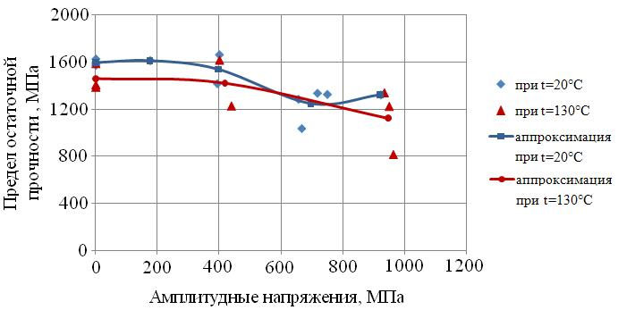
Рис.6. Влияние предварительного циклического нагружения разной интенсивности и температуры на остаточную прочность органопластика «Армос» - УП 2217 при разных амплитудах нагружения.

Нормирование функции поврежденности ψ было произведено в виде
ψ= (σ_{в} - σ_{ост}) / σ_{в} ,
при ψ=0 – материал без повреждений, ψ=1 – разрушенный материал. Изображение графиков зависимости поврежденности стеклопластика и органопластика от амплитудного напряжения при различных температурах приведено на рис.7-10.
Функции поврежденности на всех графиках возрастают, имея тенденцию перехода к «S»-образному виду. При этом наблюдающиеся отрицательные значения поврежденности имеют физический смысл упрочнения неоднородного материала под воздействием незначительного циклического нагружения либо температуры.
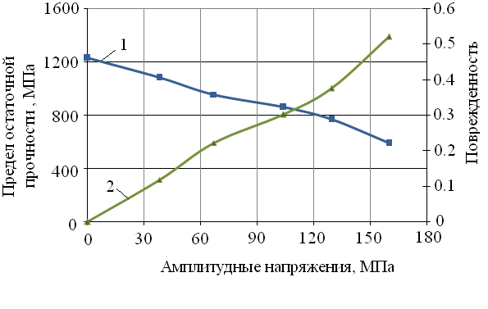
Рис.7. График зависимости поврежденности стеклопластика РБН 1680-УП 2217 при температуре 20˚С от амплитудного напряжения: 1 – остаточная прочность, 2 – поврежденность.

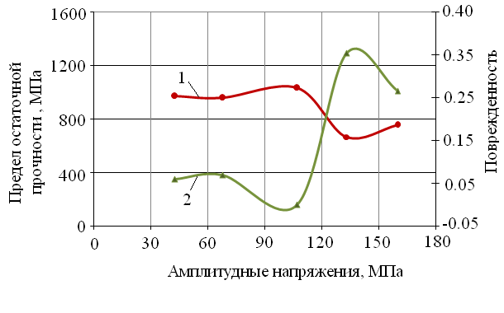
Рис.8. График зависимости поврежденности стеклопластика РБН 1680-УП 2217 при температуре 130˚С от амплитудного напряжения: 1 – остаточная прочность, 2 – поврежденность.

ВЫВОДЫ

1. Экспериментально определены характеристики циклической прочности, долговечности и остаточной прочности образцов из стеклопластика
РБН 1680 – УП 2217 и органопластика «Армос»-УП 2217. Разрушение образцов при испытаниях циклической прочности и долговечности происходит по механизму нормального отрыва, разрушение образцов при испытаниях остаточной прочности при статическом нагружении происходит по механизму сдвига (развертывания волоконной спирали).

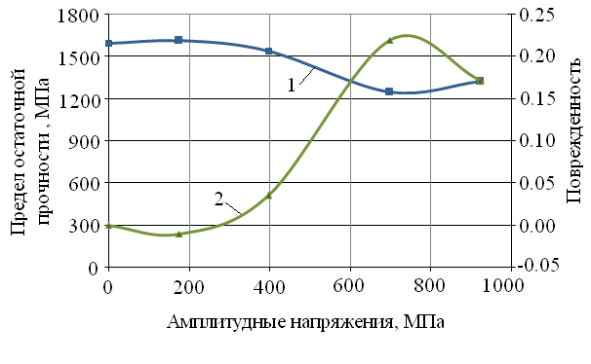
Рис.9. График зависимости поврежденности органопластика «Армос»-УП 2217 при температуре 20˚С от амплитудного напряжения: 1 – остаточная прочность, 2 – поврежденность.

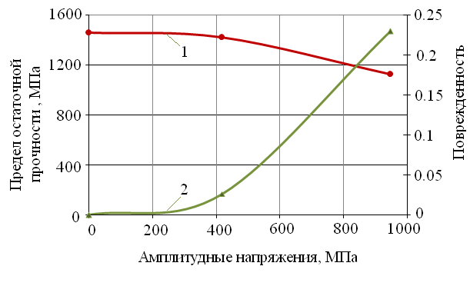
Рис.10. График зависимости поврежденности органопластика «Армос»-УП 2217 при температуре 130˚С от амплитудного напряжения: 1 – остаточная прочность, 2 – поврежденность.

2. На основании полученных экспериментальных данных построены графики зависимостей влияния предварительного циклического нагружения разной интенсивности и температуры на остаточную прочность при различных амплитудах напряжения. Из графиков видно, что остаточная прочность образцов из стеклопластика, которые были подвержены прогреву в термокамере, имеет скачок при значении амплитудного напряжения 107,3 МПа, а остаточная прочность образцов испытанных в нормальных условиях монотонно убывает. Повышение остаточной прочности образцов из органопластика при прогреве в термокамере также наблюдается, но оно менее выражено.
3. Также произведено нормирование функции поврежденности и построены экспериментальные графики зависимости поврежденности (ψ) стеклопластика РБН 1680-УП 2217 и органопластика «Армос»-УП 2217 от амплитудного напряжения при нормальных и повышенных (130°С) температурах. Опираясь на кривые поврежденности можно определять остаточную прочность материала достаточно обоснованно, вводя в определяющие соотношения коэффициент 1-Ψ.
4. Экспериментально выявлены эффекты поведения ПКМ, такие как разные механизмы разрушения, а также эффект «залечивания» поврежденной матрицы.

литературА

- Школьник Л.М. Методика усталостных испытаний: Справочник. – М.: Металлургия, 1978. – 301 с.
- ГОСТ 25.603-82 Расчеты и испытания на прочность. Методы механических испытаний композиционных материалов с полимерной матрицей (композитов). Метод испытаний на растяжение кольцевых образцов при нормальной, повышенной и пониженной температурах.
- ASTM D2291-09 Standard Practice for Fabrication of Ring Test Specimens for Glass Resin Composites.
- Тарнопольский Ю.М., Кинцис Т.Я. Методы статических испытаний армированных пластиков. – М.: Химия, 1981. – 272 с.
- Методы испытания, контроля и исследования машиностроительных материалов. Т.3: Методы исследования неметаллических материалов / Под ред. Б.И.Паншина, Б.В.Перова и М.Я.Шарова. – М.: Машиностроение, 1973. – 284 с.

Поступила в редакцию 21 июля 2010 года.

Работа выполнена на оборудовании Центра экспериментальной механики Пермского государственного технического университета при поддержке проекта (гос. контракт №13.G25.310093 от 25 октября 2010 г.) в рамках Постановления Правительства РФ от 9 апреля 2010 г. №218 «О мерах государственной поддержки развития кооперации российских высших учебных заведений и организаций, реализующих комплексные проекты по созданию высокотехнологичного производства».
Сведения об авторах: Бабушкин Андрей Викторович, к.т.н., доцент кафедры Механики композиционных материалов и конструкций, Пермский государственный технический университет, г. Пермь, Россия, e-mail: bav651@yandexl.ru Козлова Анна Викторовна, старший преподаватель кафедры Механики композиционных материалов и конструкций, Пермский государственный технический университет, г. Пермь, Россия, e-mail: annvikoz@mail.ru

